Макажанова К.Г.

**Классный час,  посвященный  Дню Космонавтики**

**Тема**: Казахстан – космическая держава.

**Задачи**.

1. Сформировать общие понятия о космосе, об исследованиях космоса и его использовании в народном хозяйстве.
2. Расширить кругозор учеников, активизировать их мыслительную способность.
3. Воспитывать учеников в духе патриотизма, национальной гордости за свою Родину, используя тот факт, что Казахстан – одно из немногих государств, имеющих космодром на своей территории.

**Оборудование**: наглядный материал (Байконур, фото Ю. А. Гагарина, фото Тохтара Аубакирова, фото Талгата Мусабаева).

**Ход классного часа.**

***1.Слово учителя.***

Когда мы говорим о космосе , мы представляем бескрайнее небо, Луну, Солнце, множество сверкающих звезд. С космосом ассоциируется и казахская земля. Именно здесь расположен Байконур – космодром, с которого стартуют корабли, уходящие в необъятный мир звезд.

12 апреля 1961 года произошло событие, потрясшее весь мир. С Байконура на космическом корабле «Восток» стартовал Юрий Гагарин – первый космонавт. Впервые человек победил силу притяжения Земли и шагнул в космос.

Байконур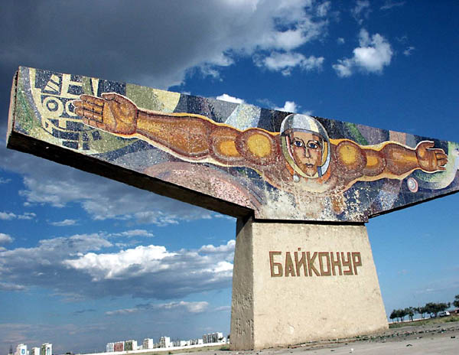 Старт ракеты 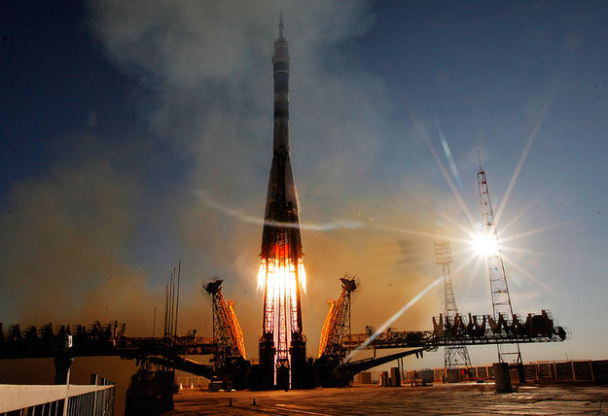

Фото Ю. Гагарин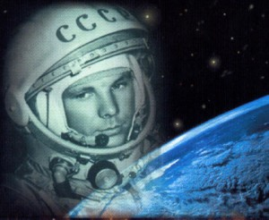 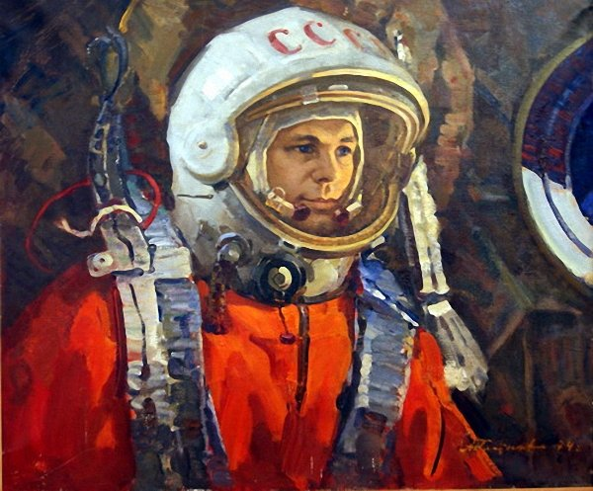

Тогда это событие не оставило равнодушным ни одного землянина. И не без основания. Для запуска космического корабля с человеком на борту необходимы были талантливые конструкторы, точные расчеты, сложнейшая техника и героизм людей. На подготовку и запуск космической ракеты были затрачены огромные средства, привлечены сотни ученых, тысячи рабочих.

С тех пор освоение космоса начало развиваться быстрыми темпами. В короткий период на орбиту было запущено множество искусственных спутников Земли, выведены орбитальные станции «Салют» и совместная российско-американская станция, предназначенная для выполнения долгосрочных исследовательских работ. Грузовые космические корабли доставляют на нее необходимое оборудование. На станции значительно расширены и усложнены исследовательские программы.

С помощью космических аппаратов осуществляется изучение естественного спутника нашей планеты – Луны. Автоматические станции облетели планеты Меркурий, Венера, Марс, Юпитер, Сатурн, Уран и доставили на Землю новейшие научные факты.

Искусственные спутники оказывают большую помощь народному хозяйству. По фотоснимкам, сделанным из космоса, по результатам специальных исследований можно судить о запасах полезных ископаемых, изучать погодные явления, наблюдать изменения в атмосфере, делать точные научные выводы. В космосе ведутся и биологические эксперименты. В настоящее время одним из самых надежных и выгодных средств связи является спутниковая связь, которая хорошо используется для передачи программ телевидения и радиовещания.

Во времена Советского Союза космодром Байконур находился в прямом подчинении у Москвы. Сейчас этот комплекс, состоящий из сложных инженерных сооружений, оснащенных специальными приборами на уровне последних достижений техники, используется совместно Россией и Казахстаном. Для проведения исследований в космосе необходимы огромные финансовые средства. Но эти исследования окупаются.

Первый казахстанский космонавт Тохтар Аубакиров стартовал в космос с земли своей Родины. Это было в 1991 году, когда Республика Казахстан провозгласила свою независимость. Прежде чем полететь в космос, Тохтар Аубакиров много учился и работал. Он окончил Армавирское высшее военное авиационное училище, Московский авиационный институт, служил летчиком-испытателем. К полету в космос готовился в Центре подготовки космонавтов. Был удостоен звания Героя Советского Союза. Правительство нашей страны присвоило Тохтару Аубакирову звание Халык Кахарманы (Народный Герой).

Фото Тохтар Аубакиров 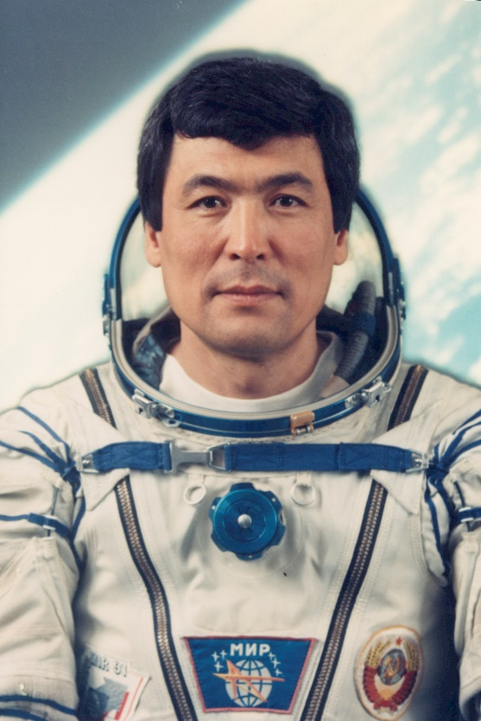

В 1994, 1998 и 2001 годах в космосе трижды побывал еще один казах-космонавт Талгат Мусабаев. За первый успешный полет, который продолжался почти 126 суток, ему присвоены звания Халык Кахарманы Республики Казахстан и Героя Российской Федерации.

В 1998 году Талгат Мусабаев был командиром международного экипажа, бортинженером – российский космонавт, а космонавтом-исследователем – француз. Полет продолжался более 207 суток.

В 2001 году Талгат Мусабаев был командиром корабля, на борту которого находился первый космический турист.

Фото Талгат Мусабаев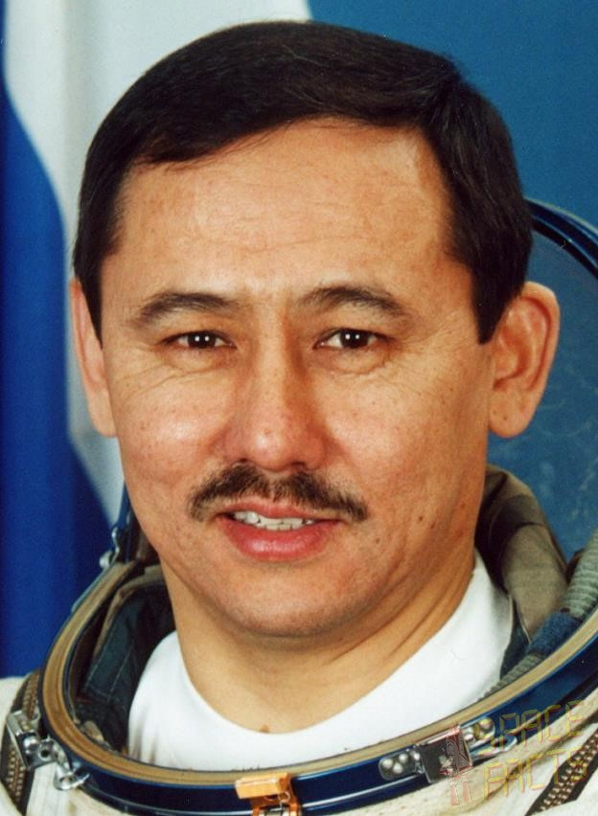

Космодром Байконур имеет большое международное значение. Здесь осуществляется запуск в космос искусственных спутников тех стран, которые не имеют своих космодромов и ракет.

***2.Выразительное чтение отрывка из поэмы О. Сулейменова «Земля, поклонись Человеку!».***

…Разгадай:

Почему люди тянутся к звездам?

Почему в наших песнях

Герой – это сокол?

Почему все прекрасное,

Что он создал,

Человек, помолчав,

Называет – Высоким?

Реки вспаивают поля,

Город над рекой –

В заре,

И, как сердце, летит Земля,

Перевитая жилами рек.

Нелегко проложить пути

До вчерашних туманных звезд,

Но трудней на земле найти

Путь,

Что в сердце своем пронес,

Что рекою прошел по земле,

Что на веки связал города,

Что лучом бушевал во мгле,

Освещая твои года.

Нелегко,

Но ты должен найти Путь,

Что в сердце до звезд

Донес,

Путь земной – продолженье пути

До сегодняшних ярких звезд…

* Как вы думаете, почему люди тянутся к

звездам ?

1. ***Беседа по вопросам.***

* Что такое «космос» ?
* Что такое «космодром»? Как называется космодром в Казахстане?
* Каких космонавтов вы знаете?
* Что нужно для исследований космоса?
* Когда Юрий Гагарин совершил свой полет в космос?
* Какую пользу приносят обществу космические исследования?
* Запомните дату первого полета в космос.
* О каких космонавтах вы еще узнали? Расскажите.

1. ***Рисование на тему «Космос».***

Учащиеся выполняют рисунок по теме классного часа.

1. ***Подведение итогов классного часа.***